School:
Students Name:

Cuaderno Individual:
En este cuaderno te proponemos una serie de sencillos ejercicios que te ayudarán a definer el mejor logo para nuestro Proyecto Erasmus+!
El logo nos representará y estará presente en todas las comunicaciones del proyecto y contribuirás a seleccionar el mejor posible.

Convirtiendo mi proyecto en MARCA:
1- Señala 3-6 valores que representen o definan a tu marca y proyecto.
Para ayudarte puedes pensar los beneficios de tu idea en la sociedad, en los consumidores, cómo te gustaría que fuera tu marca, cómo sois personalmente los miembros de vuestro equipo…

VALORES DE MI PROYECTO
Por Ejemplo :
COMPROMISO, RESPETO MEDIO AMBIENTE, INTRÉPIDOS, ENÉRGICOS, MODERNOS, DE TENDENCIA, ELEGANTES, SOFISTICADOS, FAMILIARES…
Ahora escribe los tuyos:

2- Elige un color para tu marca.
- ¿Qué colores te gustaría que representen a tu marca? Elige máximo 2 Colores
Para ayudarte, puedes inspirarte en otras marcas reconocidas. Fíjate como siempre suelen utilizar entre 3 colores y variaciones de los mismos para comunicar. Todo el mundo sabe que Cocacola es ROJO, Facebook AZUL, Orange es NARANJA, Vodafone ROJO.

- ¿Podrías explicar por qué?
Busca por internet el significado de los colores y qué inspira cada color. No es una ciencia exacta pero se utiliza mucho en diseño y marketing y es uno de los primeros pasos dentro de la creación de una marca.

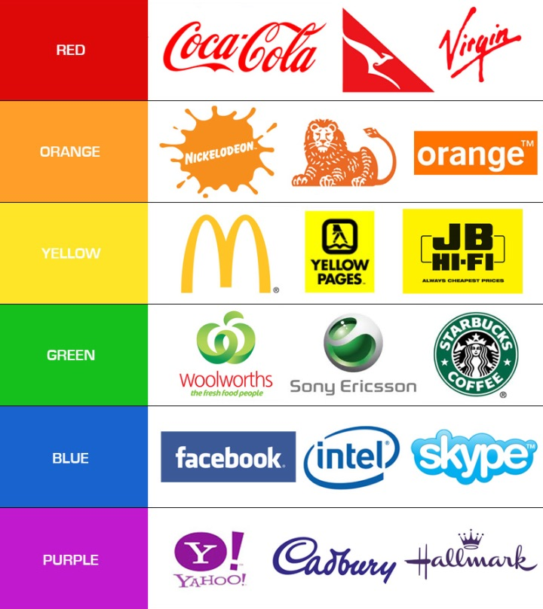

- ME GUSTARÍA QUE LOS COLORES PREDOMINANTES DE MI MARCA FUERAN (2 máximo):
Color 1
Color 2
B) POR QUÉ HAS ELEGIDO ESOS COLORES. RELACIÓN ENTRE EL COLOR Y TU MARCA.

3 - Buscando un Logotipo para tu Proyecto.
- Busca 1 logotipo en internet que te guste y puedan servir para orientar al equipo de diseño sobre cómo te gustaría que fuera tu logotipo. También si quieres puedes hacer tu propio dibujo o boceto.
*Recuerda que este ejercicio no es para que diseñes el logotipo, sino para que puedas darle unas indicaciones sobre tus gustos y preferencias a un equipo de diseñadores gráficos.

MI LOGOTIPO
Puedes señalar a qué marca pertenece el logo, copiar y pegar la imagen, añadir la URL o hacer un boceto de tu propio logo.

4 - Inspiración: Buscando 2 marcas para inspirarnos.
Ahora que estás familiarizado/a con diseño, colores, logotipos y marcas, investiga en internet y señala aquí dos marcas como máximo que te gustaría presentar a tu equipo porque podrían serviros de referencia u orientación. (No es necesario que se dediquen a lo mismo que vosotros, fíjate sólo en los conceptos que estamos trabajando ahora: colores, fuentes, valores, dibujos, logotipo, mensajes).

MARCA 1:
Escribe su nombre y web:

MARCA 2:
Escribe su nombre y web:

¡Buen trabajo!
Ya tienes mucho camino avanzado.
- Nombre de vuestro Proyecto (nuevo)
- Posible Logotipo
- Colores dominantes de vuestra marca
- Valores que transmite vuestra marca
- Tono y estilo de vuestros mensajes

Ya puedes elaborar tu logo. Recuerda hacerlo a mano en un folio A4 con un máximo de 4 colores (negro es un color, blanco no) y entrega también una versión en blanco y negro también en A4.

